Junio 27 de 2023
  - EL DESPERTADOR
El nivel de deuda en Colombia se ubicó en 54,6% del PIB en mayo
  - Los principales índices accionarios apuntan a una apertura con comportamientos al alza. El índice del Dow Jones abre al alza en 0,14% d/d y el NASDAQ sube 0,46%% d/d. Por su parte, el índice accionario Euro Stoxx 50 sube 0,03% d/d y se ubica en 4,279.15 puntos a las 8:33 am y el Nikkei 225 cerró a la baja en 0,49% d/d.
  - Paralelamente, las referencias Brent y WTI bajan 0,24% d/d y 0,37% d/d situándose en 74,04 dpb y 69,11 dpb, respectivamente.
  - En divisas, la tasa de cambio USDCOP abrió a la baja en 4,150.5 (-0,06% d/d). La TRM para hoy es 4,172.33 pesos. Por otra parte, el euro se aprecia 0,61% respecto al dólar al cotizarse en 1,097 dólares por euro, y la libra esterlina gana 0,24% con respecto al dólar y se cotiza en 1,275 dólares por libra.
  - En el mercado de renta fija, los bonos del Tesoro de EEUU a 10 años se desvalorizan en 2,7 pbs y se ubican en 3,692%.
  - En los mercados emergentes, el IBGE en Brasil presentó el dato de IPC de mediados de mes de junio a nivel interanual e intermensual. A nivel mensual este indicador se situó en 0,04% y tuvo una tendencia a la baja bastante notoria con respecto a los datos de abril que fuero de 0,51% En cuanto al indicador interanual, también se pudo evidenciar un descenso importante pasando de 4,07% en junio del 2022 a 3,4% actualmente. Este suceso sumado a que en Brasil la política monetaria ha tenido una tendencia menos hawkish manteniendo constantes los tipos de interés, dejan ver que los anteriores intentos de controlar la inflación parecen estar dando fruto.
  - Por otro lado, el INEGI dio a conocer la balanza comercial de México para mayo. De acuerdo con esta información, se registró un déficit comercial de bienes de USD 74 millones, el cual fue mucho menor comparado con el déficit de hace un año que fue de USD 2.256 millones para el mismo mes.
  - En cuanto a las exportaciones en el mes de referencia estas fueron de USD 52.860 millones en donde USD 50.132 millones provinieron de exportaciones no petroleras. Así bien, estas reportaron un crecimiento anual del 8,6%. Por otro lado, las importaciones tuvieron un valor de USD 52.935 millones, representando un aumento anual de 1,4%. Las importaciones petroleras presentaron un descenso de 40,1% y las no petroleras un aumento del 7,8% con respecto al año pasado.
  - A nivel local, el Ministerio de Hacienda presentó las últimas cifras de deuda bruta del Gobierno. De acuerdo con el reporte presentado el nivel de deuda se ubicó en 54,6% del PIB en mayo. Este dato representa USD 198.771 millones en donde USD 122.243 son de deuda interna y USD 76.528 de deuda externa. Asimismo, en el Marco Fiscal que se presentó hace unas semanas se proyectó que la deuda seguirá la senda decreciente en deuda bruta y neta. Asimismo, el 93,6% de la deuda total presentada está expresada en tasa fija y el 6,4% es de tipo de interés variable.
  - Por otro lado, dados los anuncios del presidente para declarar emergencia económica en la Guajira, se conoce que uno de los objetivos principales de este es mitigar los efectos del Fenómeno del Niño en la región. Los sectores más vulnerados en materia de crecimiento económico serán el energético y el agro. Según el Informe de la Dirección de Investigaciones Económicas de Corficolombiana, el sector energético en general presenta un crecimiento de 0,6 p.p menor y el de agro crece 0,5 p.p menor en los periodos de fenómeno del Niño. Con esto se espera que los precios de la energía aumenten considerablemente y se generen presiones al alza sobre los precios en bolsa, así como que los precios y la escasez de los alimentos dadas las dificultades en cosechas se vean afectados.
  - BanRep convocará subastas transitorias de expansión a 30 días por 18,1 billones de pesos.
  - Eventos clave del mercado
GRUPO ÉXITO – comunicado de Grupo Casino en relación con la venta de los activos de LATAM (GPA y Éxito)
Almacenes Éxito S.A. pone a disposición de sus accionistas y el mercado la información en español, GPA (Companhia Brasileira de Distribuição) y Éxito son activos susceptibles de ser vendidos en el marco del plan de venta de activos a tres años de Grupo Casino y, a la fecha, no existen hitos ni procesos de venta en curso para GPA. El único proyecto activo en este momento que implica a estas dos empresas es la segregación de los negocios de Éxito y GPA. GPA mantendrá informado al mercado sobre nuevos hechos materiales relacionados con este asunto.
(Fuente: Superintendencia Financiera de Colombia SFC)

ISA – Pone en servicio proyecto en la costa caribe
ISA, a través de su empresa ISA INTERCOLOMBIA, puso en operación este 26 de junio de 2023 el proyecto de interconexión UPME 07 de 2017 Sabanalarga - Bolívar, el cual ofrece un sistema de transmisión de energía más fuerte en la región, al cerrar el anillo en este nivel de voltaje (500 mil voltios), permitiendo así que la energía pueda fluir por distintos caminos. Lo anterior aportará a disminuir restricciones, es decir, los costos operativos y mejorará las condiciones de continuidad y atención de la demanda del servicio de energía eléctrica en los departamentos de Bolívar y Atlántico.
(Fuente: Superintendencia Financiera de Colombia SFC)

GRUPO ARGOS – autorizó a miembros de la Junta Directiva que declararon potenciales conflictos de interés
Este lunes 26 de junio, en reunión extraordinaria, la Asamblea de Accionistas autorizó a Ana Cristina Arango y a Claudia Betancourt a participar en la deliberación y decisión sobre el Acuerdo Marco con Grupo Nutresa, Grupo Sura, JGDB, Nugil e IHC para el intercambio de acciones de Grupo Nutresa de propiedad de Grupo Argos por una participación directa e indirecta de acciones de Grupo Sura y Grupo Argos. De la misma manera, la Asamblea ratificó y autorizó, en materia de potenciales conflictos de interés, a los representantes legales de Grupo Argos para celebrar y ejecutar todos los actos, contratos, operaciones y transacciones relacionadas con dicho Acuerdo Marco.
(Fuente: Superintendencia Financiera de Colombia SFC)

  - Eventos clave de la semana (Hora Colombia)
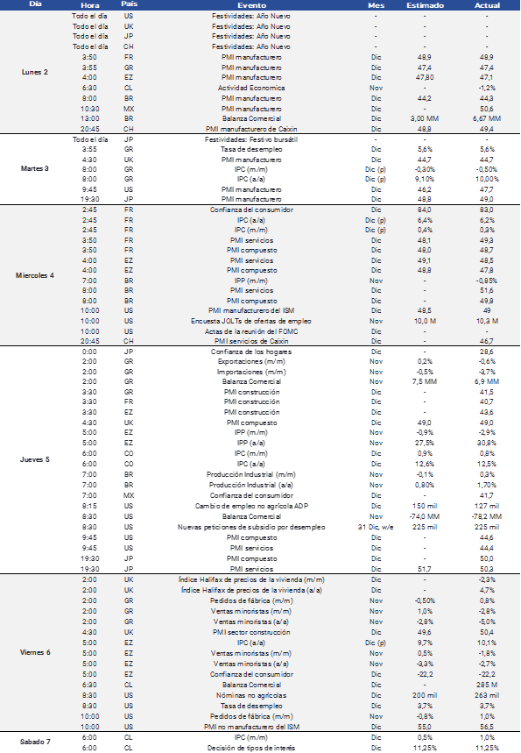

  - Principales indicadores del mercado
